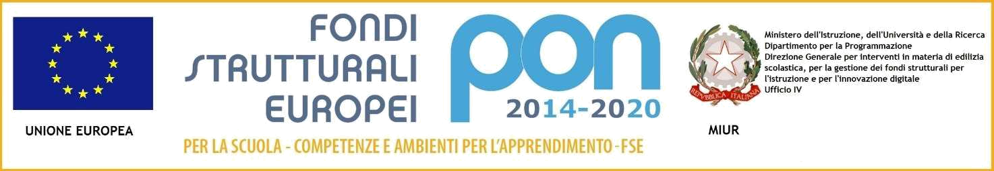

MODELLO A (Studenti minorenni)
ALLA DIRIGENTE SCOLASTICA
I.I.S.S. “MARCO FANNO”
CONEGLIANO

OGGETTO: DOMANDA DI PARTECIPAZIONE AL PROGETTO FSEPON
“Potenziamento della Cittadinanza Europea”
MODULO 1 “New Citizens for a new Europe” 10.2.2A – FSEPON-VE-2018-10
MODULO 2 “New Citizens for a new Europe” 10.2.3C – FSEPON-VE-2018-9

Il sottoscritto genitore/tutore __________________________________________________________________________,
Nato/a a____________________________________ (___________) il__________________
residente a ___________________________________________ (_____)
in via/piazza ________________________________________ n.___ CAP _______
Telefono ___________ Cell. ______________ e-mail ____________________

E il sottoscritto genitore/tutore _____________________________________________________,
Nato/a a____________________________________ (___________) il__________________
residente a ___________________________________________ (_____)
in via/piazza ________________________________________ n.___ CAP _______
Telefono ___________ Cell. ______________ e-mail ____________________
avendo letto l’Avviso relativo alla selezione di partecipanti al Progetto FSEPON “Potenziamento della Cittadinanza Europea”:
MODULO 1 “New Citizens for a new Europe”- 10.2.2A-FSEPON-VE-2018-10 CUP F24F1700109006
MODULO 2 “New Citizens for a new Europe”- 10.2.3C-FSEPON-VE-2018-9 CUP F27I17000500007
CHIEDONO
che il/la proprio/a figlio/a ____________________________________________________,
frequentante nell’a.s. 2018-19 la classe __________________ indirizzo ________________
presso l’IISS “M. Fanno” di Conegliano, sia ammesso/a a partecipare ai moduli:
MODULO 1 “New Citizens for a new Europe” 10.2.2A – FSEPON-VE-2018-10
MODULO 2 “New Citizens for a new Europe” 10.2.3C – FSEPON-VE-2018-9
di cui all’avviso suddetto.
I sottoscritti dichiarano di aver preso visione del bando e di accettarne il contenuto.
In caso di partecipazione i sottoscritti si impegnano a far frequentare il/la proprio/a figlio/a il corso propedeutico preparatorio con costanza ed impegno, consapevoli che per l’amministrazione il progetto ha un impatto notevole sia in termini di costi che di gestione e che la mancata presenza degli alunni iscritti comporterà una riduzione dei finanziamenti.
A tal fine forniscono i seguenti dati:
SCHEDA NOTIZIE PARTECIPANTE
Cognome |  | Nome
Codice Fiscale |  | Data di nascita
Sesso |  | Cittadinanza
Comune di nascita |  | Provincia di nascita
Comune di residenza |  | Provincia di residenza
Telefono |  | E-mail

Si fornisce inoltre:
- Fotocopia fronte e retro del documento per l’espatrio in corso di validità almeno fino al 31 Marzo 2019; nel caso di studente di cittadinanza non italiana, tutta la documentazione valida per l’ingresso nel paese di destinazione.
- copia della certificazione linguistica (se conseguita dallo studente) di livello minimo B1 (PET);
- copia della dichiarazione ISEE del nucleo familiare;

Si precisa che l’IISS “M. Fanno” di Conegliano (TV), depositario dei dati personali, potrà, a richiesta, fornire all’autorità competente del MIUR le informazioni necessarie per le attività di monitoraggio e valutazione del processo formativo a cui è ammesso l’alunno/a.
I sottoscritti avendo ricevuto l’informativa sul trattamento dei dati personali loro e del/della proprio/a figlio/a autorizzano questo Istituto al loro trattamento solo per le finalità connesse con la partecipazione alle attività formativa previste dal progetto.

Data _________________________
FIRMA DEL GENITORE/TUTORE _____________________________________________
FIRMA DEL GENITORE/TUTORE _____________________________________________
In alternativa:
Il sottoscritto, consapevole delle conseguenze amministrative e penali per chi rilasci dichiarazioni non corrispondenti a verità, ai sensi del DPR 245/2000, dichiara di aver effettuato la scelta/richiesta in osservanza delle disposizioni sulla responsabilità genitoriale di cui agli artt. 316, 337 ter e 337 quater del codice civile, che richiedono il consenso di entrambi i genitori.

Data, ______________ Firma del genitore__________________________
TUTELA DELLA PRIVACY - Il titolare del trattamento dei dati, nella persona del D.S., informa che, ai sensi e per gli effetti del D.Lgs. n.196/2003 e successive integrazioni e modifiche, i dati raccolti verranno trattati per solo per le finalità connesse con la partecipazione alle attività formativa previste dal progetto e per la rendicontazione all’Autorità di gestione delle azioni attivate per la sua realizzazione e che i dati personali da Lei forniti ovvero altrimenti acquisiti nell’ambito della nostra attività formativa, serviranno esclusivamente per la normale esecuzione del Modulo formativo a cui suo/a figlio/a si iscrive.

